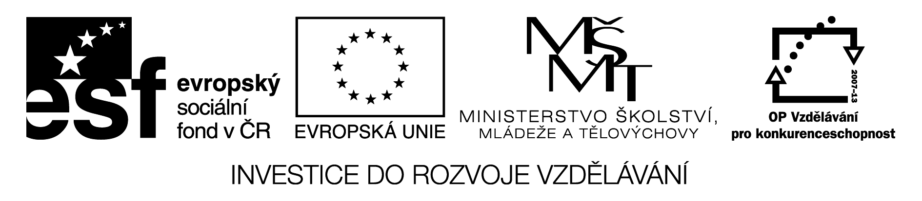

Rätsel – hádanka

Najdi 5 vět, zapiš je a přelož:

Nápověda: věta začíná silně vytištěným slovem, poslední slovo je s interpunkčním znaménkem.

Wann | bleibe | vier | Er | kommt
Ich | hast | du | Stunden. | um
Wie | Monika? | frei? | acht | mag
lange | spielt | Uhr. | Sie | Eis.

1. ............................................................................

.............................................................................

2. .............................................................................

..............................................................................

3. .............................................................................

..............................................................................

4. ..............................................................................

................................................................................

5. ...............................................................................

..............................................................................

Řešení:

1. Wann hast du frei?

Kdy máš volno?

2. Ich bleibe vier Stunden.

Zůstanu 4 hodiny.

3. Wie lange spielt Monika?

Jak dlouho hraje Monika?

4. Er kommt um 8 Uhr.

Přijde v 8 hodin.

5. Sie mag Eis.

Má ráda zmrzlinu.

